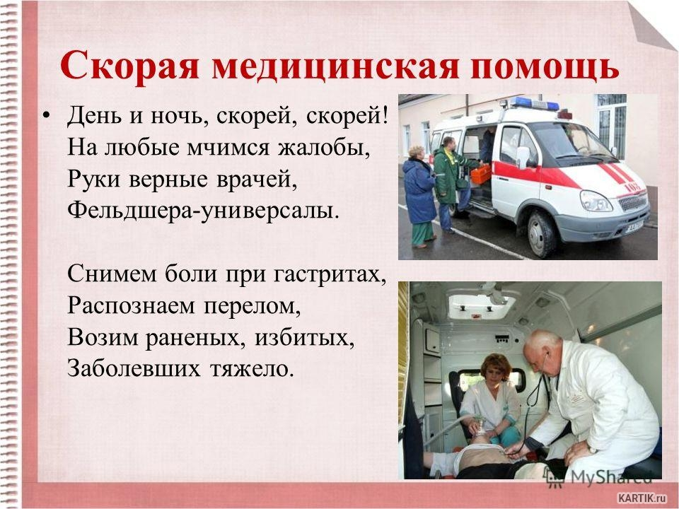

Из истории скорой помощи Екатеринбурга

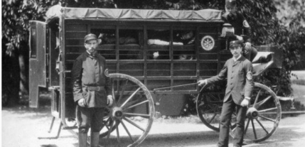
Все началось с пожара в Вене.
Тогда еще безвестный гений,
Едва в театре не сгорел,
И после этого прозрел:
« Мир обречен без службы «скорой»;
Больным несчастным нет опоры,-
Тогда решил он : « Службе быть !
Пора нам станцию открыть » .
Так родился сто лет назад
Прообраз « скорой», говорят.
В.А. Фиалко

Настоящая история скорой помощи Екатеринбурга началась в 1923 г. В Верх-Исетском заводе был открыт пункт скорой помощи, с персоналом 3 человека. Первым заведующим был фельдшер Н.Т. Квасов
В то время врачи передвигались пешком, это было очень медленно и часто они не успевали к больному и 21 января 1927 г. была выделена и оборудована карета скорой помощи с конной упряжкой, а вскоре по решению Окрздравотдела приобретается первый санитарный автомобиль — «Форд».
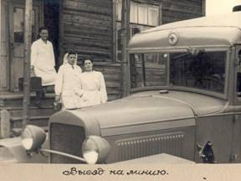
В 1957 году станцию возглавил В.Ф. Капинос, который перед этим руководил скорой помощью одного из районов города (на Эльмаше), она была самостоятельным учреждением. Отдельная скорая была и на Уралмаше, и помещалась она, кстати, в тамбуре приемного отделения Уралмашевской больницы. В одном городе было три станции скорой помощи! Первым серьезным достижением нового главного врача было создание объединенной станции скорой помощи (общегородской), с единым телефонным номером «03» для вызова «скорой», чего не было до объединения. Владимир Федорович ликвидировал существовавшее до него деление бригад на «скорую» и «неотложную», что являлось искусственным и нередко приводило к неурядицам. В первом случае бригада выезжала на все уличные случаи, в составе врача и 2-х помощников- фельдшеров, во втором случае бригада выезжала на квартирные вызовы, которые, случалось, оказывались гораздо тяжелее уличных (инфаркт, инсульт, отек легких). В такой бригаде работал один врач, помощников у него не было. После ликвидации неразумного деления появилась одна общая очередь, все врачи получили по одному помощнику и одинаковое медоснащение.
Сегодня Станция скорой медицинской помощи города Екатеринбурга – это самое крупное учреждение городского здравоохранения.

НАШЕ ВРЕМЯ
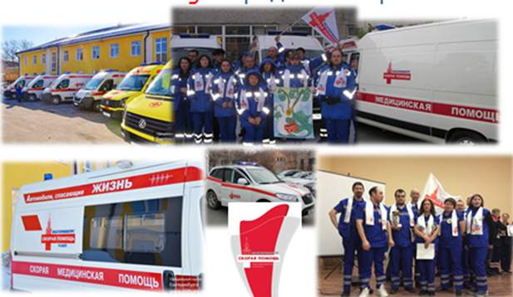

Станция скорой медицинской помощи имени В.Ф.Капиноса – этой крупнейшее в России учреждение, оказывающее экстренную медицинскую помощь жителям и гостям города Екатеринбурга. В 2018 году исполнилось 95 – лет.
Сегодня Станция скорой медицинской помощи – это 12 подстанций, расположенных во всех административных районах города, 4 специализированных отделения: реанимационное, кардиологическое, педиатрическое и психиатрическое.
Коллектив станции – это 110 бригад, работающих в круглосуточном режиме, профессионалы, преданные своему делу, бережно хранящие традиции, постоянно внедряющие в свою работу самые новые методики оказания экстренной медицинской помощи.
В учреждении работают 1397 медицинских работников из них 5 кандидатов медицинских наук, 844 имеют квалификационную категорию. Оказание экстренной медицинской помощи населению города осуществляют не только врачи СМП, но и анестезиологи-реаниматологи, педиатры , врачи функциональной диагностики, психиатры, работающие в специализированных отделениях нашей станции.
Станции оснащены современным медицинским оборудованием и необходимыми медицинскими препаратами, позволяющими оказывать скорую медицинскую помощь на высоком уровне.

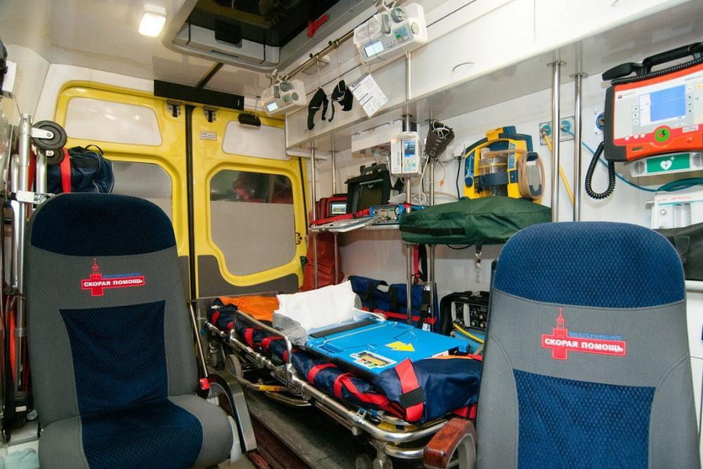

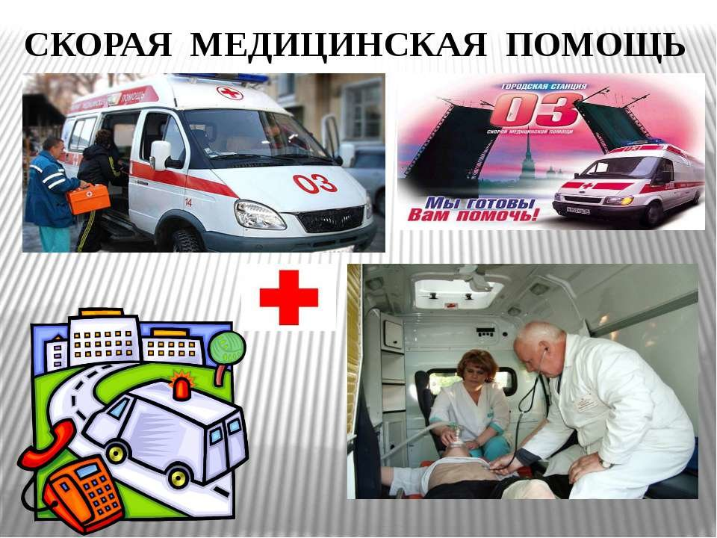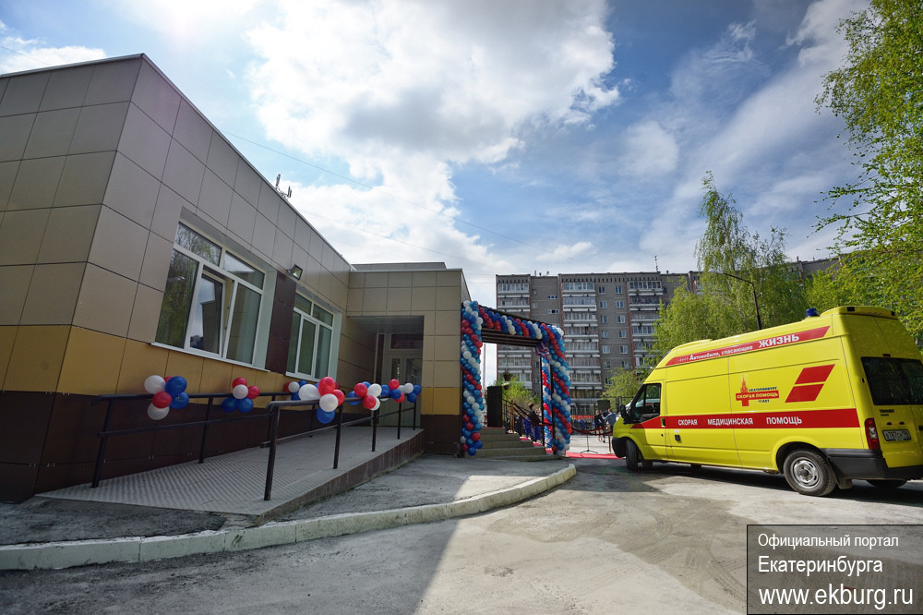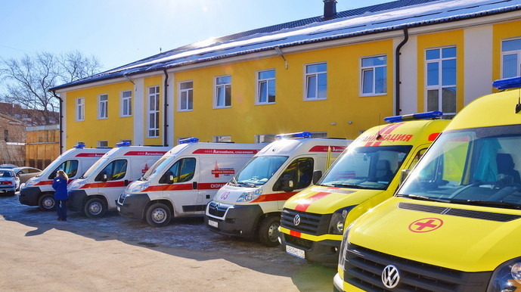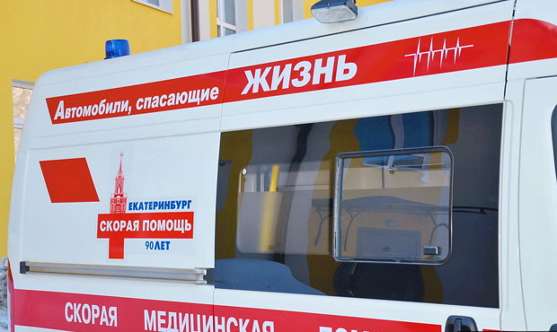
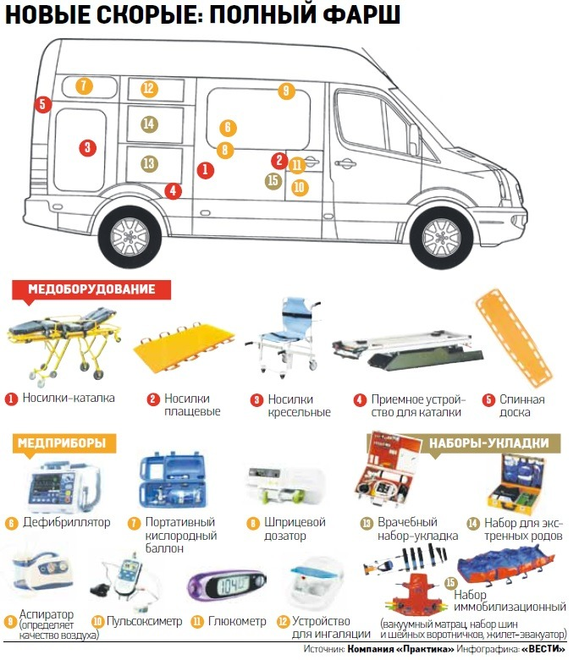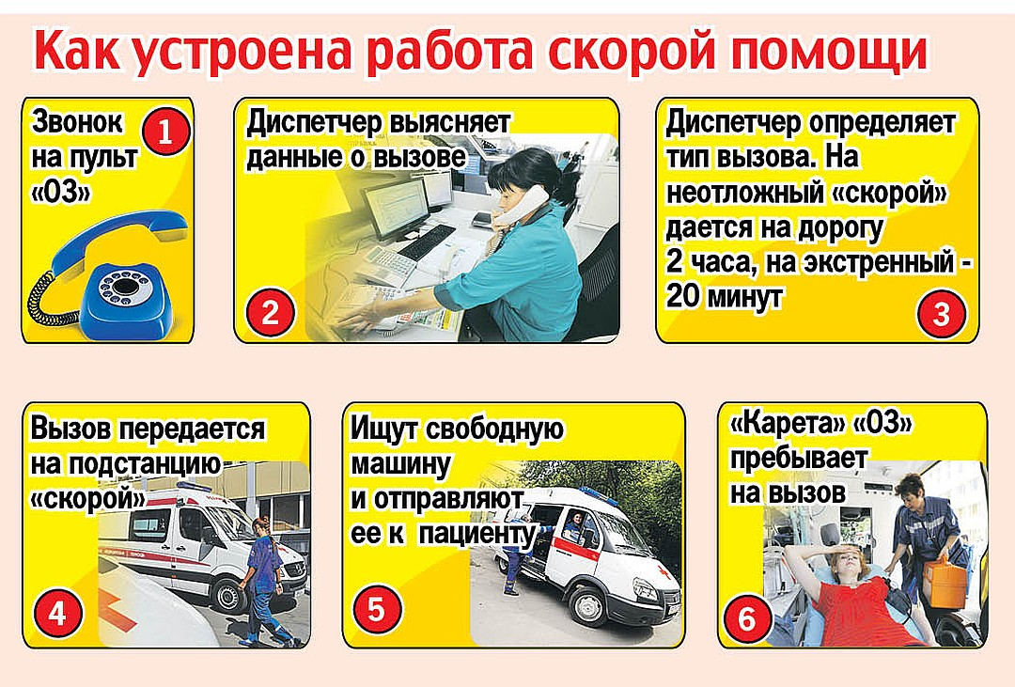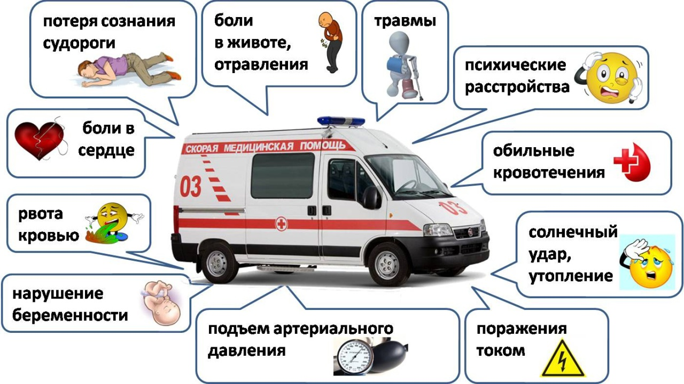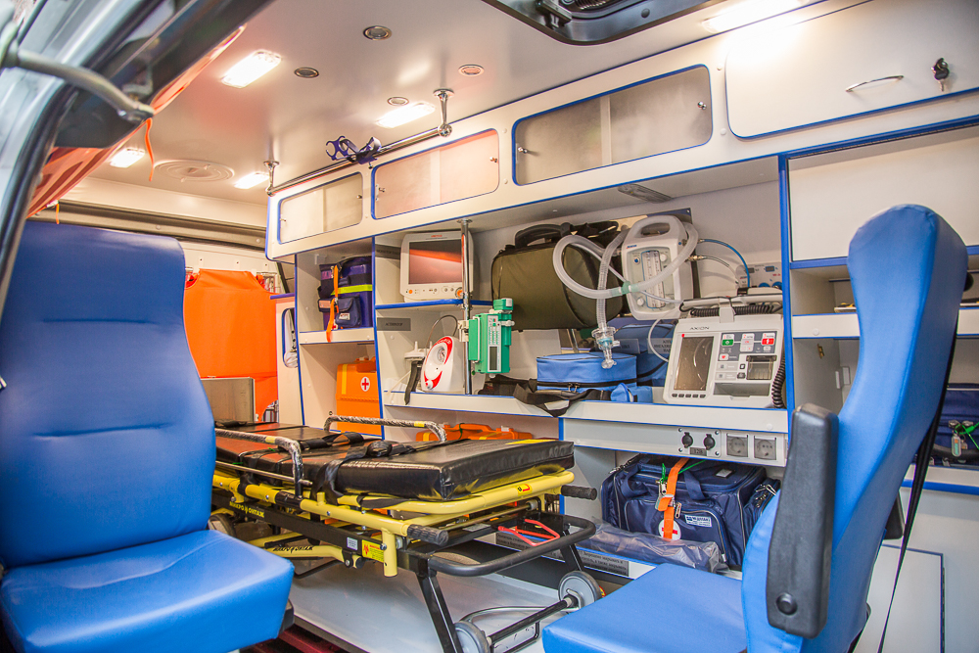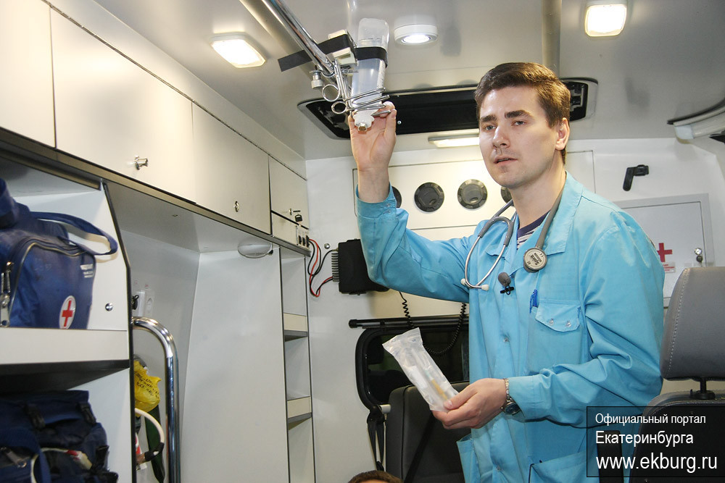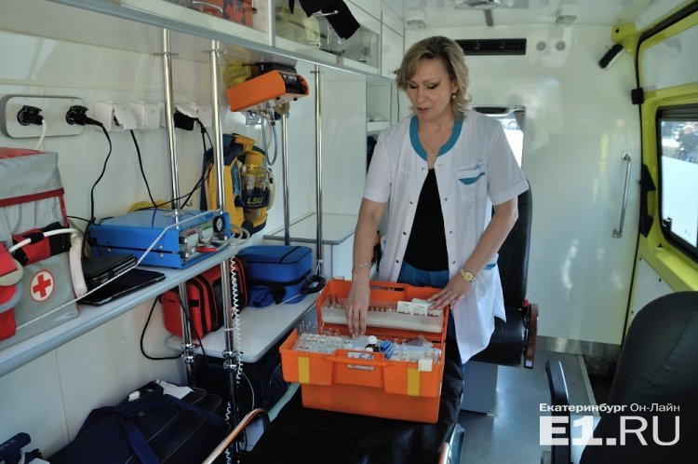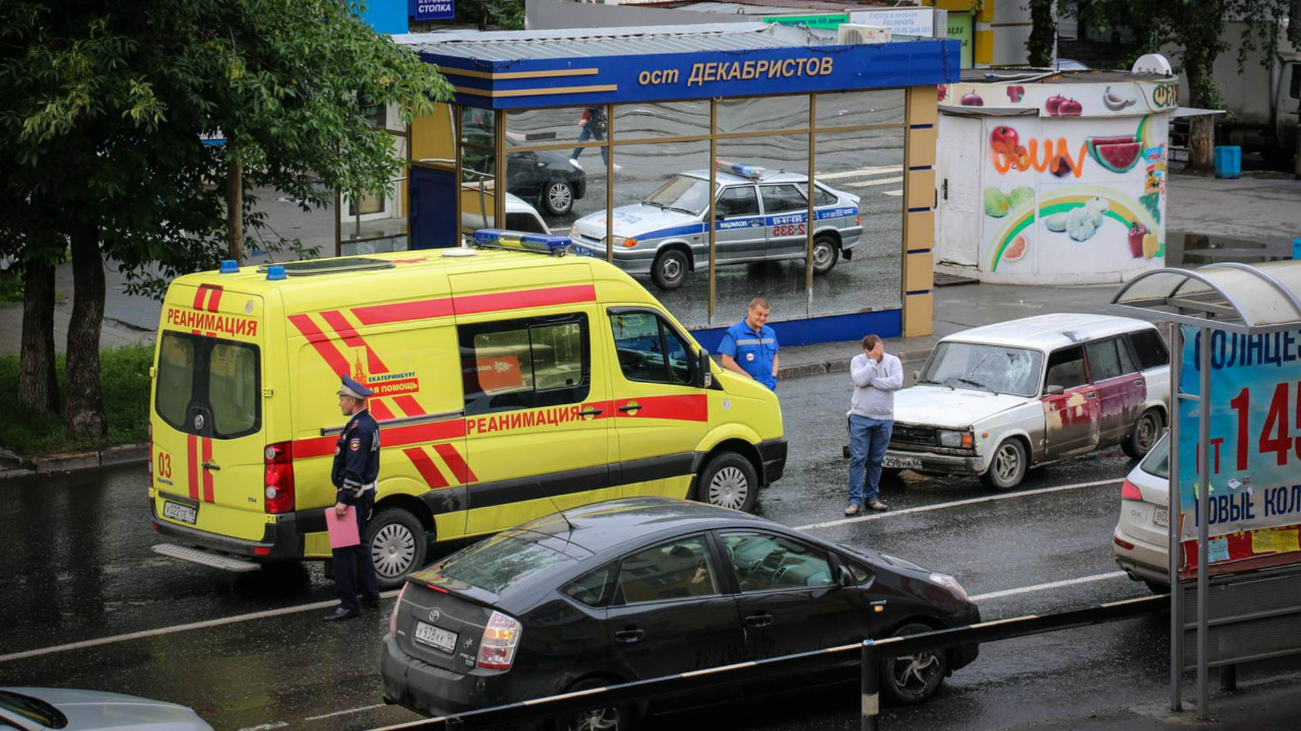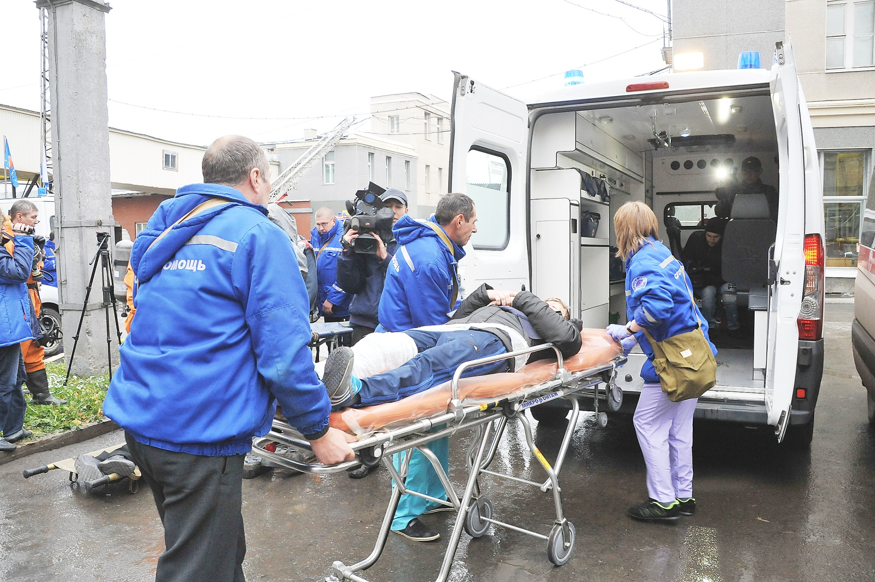

Используемые интернет ресурсы
- http://03ekb.ru/ Станция скорой медицинской помощи имени В.Ф.Капиноса
- https://www.medexinter.ru/sterilizaciya-i-dezinfekciya/ медицинское оборудование

